FLUXO DE POTÊNCIA ÓTIMO AC MULTIPERÍODO COM BATERIAS PARA MITIGAÇÃO DE SOBRETENSÃO E FLUXO REVERSO SOB ALTA PENETRAÇÃO DE MMGD
Leonardo Gonçalves Silva | Elian Henrique Silva Pereira
Programa de Pós-Graduação em Engenharia Elétrica - UFJF | silva.leonardogoncalves@estudante.ufjf.br

RESUMO
A elevada penetração de micro e minigeração distribuída (MMGD) fotovoltaica reduz a carga líquida, pode elevar tensões e inverter fluxos. Este trabalho apresenta um fluxo de potência ótimo em corrente alternada (FPO-AC) multiperíodo com sistemas de armazenamento por baterias (BESS) instalados exclusivamente em barras de carga com MMGD. As tensões das barras geradoras são mantidas nos valores do caso-base e as baterias trocam apenas potência ativa. Foram avaliados os sistemas de 57 e 118 barras nos patamares de 0, 10, 25, 50, 80, 100 e 120% de penetração, com potência e energia dos BESS equivalentes a 80% da MMGD local. Em 120%, o armazenamento reduziu o fluxo reverso crítico de -207,7 para -171,9 MW no sistema de 57 barras e de -232,8 para -166,2 MW no de 118 barras. Na barra de carga mais sensível, a tensão máxima caiu de 1,1082 para 1,1002 pu e de 1,0471 para 1,0411 pu, respectivamente. Os resultados confirmam que o despacho temporal da potência ativa das baterias reduz excedentes fotovoltaicos, perdas e estresse operativo sem recorrer ao controle de tensão pelos conversores.
Palavras-chave: FPO-AC; MMGD fotovoltaica; BESS; sobretensão; inversão de fluxo.

1. INTRODUÇÃO
A expansão da geração distribuída altera simultaneamente os balanços de potência ativa e reativa. Em períodos de elevada irradiância, a produção fotovoltaica pode superar o consumo local, reduzir a demanda líquida e estabelecer fluxos reversos. Em redes AC, essa condição também modifica magnitudes de tensão, perdas e carregamentos, razão pela qual uma representação completa da rede é necessária para avaliar a segurança operativa.
Os BESS deslocam energia entre períodos e oferecem flexibilidade rápida. Estudos recentes empregam FPO multiperíodo para coordenar armazenamento e geração fotovoltaica, com restrições de rede, potência e estado de carga. Li et al. [3] mostram que a coordenação de BESS em redes AC com alta penetração fotovoltaica reduz desvios de tensão e perdas. Silva, Belati e López-Lezama [4] formulam um FPO multiperíodo para operação e alocação de BESS junto à geração PV, enquanto Zheng et al. [5] destacam o papel do armazenamento sob incerteza em redes de distribuição.
Neste trabalho, o BESS é deliberadamente modelado sem injeção ou absorção reativa. Assim, seu efeito sobre a tensão decorre apenas da alteração do balanço de potência ativa e dos fluxos na rede. As tensões das barras geradoras permanecem fixas nos valores especificados no caso-base; a potência reativa convencional ajusta-se para sustentar essas referências.
O objetivo é quantificar a capacidade de baterias instaladas nas mesmas barras da MMGD de atenuar fluxo reverso, sobretensão e perdas. A avaliação utiliza os sistemas de 57 e 118 barras e sete níveis de penetração, incluindo condições nas quais a potência fotovoltaica instalada supera a demanda nominal do sistema.

2. DESCRIÇÃO E FORMULAÇÃO DO PROBLEMA

2.1 Descrição do problema
A MMGD é representada como injeção ativa disponível segundo uma curva solar horária, enquanto as demandas ativa e reativa seguem o perfil de carga de 24 horas. A penetração corresponde à razão entre a potência total instalada de MMGD e a demanda ativa nominal do sistema. Essa capacidade é distribuída proporcionalmente à carga das barras hospedeiras, todas do tipo PQ. Em cada uma dessas barras instala-se um BESS com potência nominal e capacidade energética iguais a 80% da MMGD local, considerando duração de uma hora.

O modelo FPO-AC preserva as equações não lineares de balanço nodal, os fluxos ativos e reativos, as perdas e os limites operacionais. O acoplamento temporal decorre do balanço de energia das baterias. O estado de carga é limitado entre 20 e 90%, com valor inicial e final de 25%. A função objetivo penaliza déficit, perdas, custo e desvio do despacho convencional, variação da carga líquida e movimentação do BESS.

2.2 Formulação matemática
min Σh [wdef·Pdef + wloss·Ploss + wPg·(Pg-Pgref)² + wV·(V-1)² + wB·(Pch+Pdis)] (1)
Σg∈Gi Pg,h + PMMGD,i,h + Σb∈Bi(Pdis,b,h-Pch,b,h) - Pd,i,h + Pdef,i,h = Σl∈i Pl,h (2)
Σg∈Gi Qg,h - Qd,i,h + Qsh,i(Vi,h)² = Σl∈i Ql,h (3)
E b,h+1 = E b,h + ηch Pch,b,h - Pdis,b,h/ηdis (4)
SOCmin Ebmax ≤ Eb,h ≤ SOCmax Ebmax ; Eb,0 = Eb,T = 0,25 Ebmax (5)
0≤Pch≤u Pbmax ; 0≤Pdis≤(1-u)Pbmax ; Pbmax=Ebmax=0,80 PMMGD,bmax (6)
A formulação reduzida destaca as relações determinantes para o fenômeno analisado. Para cada barra i e hora h, os balanços ativos e reativos igualam as injeções líquidas à soma dos fluxos nos ramos incidentes. A MMGD entra apenas no balanço ativo, assim como a diferença entre descarga e carga da bateria. Como não existe variável reativa do BESS, seu despacho não controla diretamente a tensão terminal.
PMMGD,i,h = κ · Pd,pico · wi · s(h), com Σi wi = 1 e κ ∈ {0; 0,10; 0,25; 0,50; 0,80; 1,00; 1,20} (7)
Os fluxos AC são calculados a partir das magnitudes V, diferenças angulares e elementos da matriz de admitância. A energia armazenada evolui com as eficiências de carga e descarga, respeitando limites de potência, rampa, SOC e condição cíclica. Variáveis binárias evitam carga e descarga simultâneas; nos estudos apresentados, os modos horários são predefinidos pela disponibilidade solar e as variáveis contínuas são resolvidas pelo IPOPT.
As equações (1)-(6) resumem o modelo. Os índices g, l e b representam geradores, ramos e baterias. Pch e Pdis são não negativas; u indica o modo de carga. A Tabela 1 reúne os símbolos essenciais.
Tabela 1 - Variáveis, parâmetros e índices principais
Símbolo | Tipo/domínio | Unidade | Descrição
i,h | índices | - | Barra e estágio horário
Pg,Qg | variáveis | MW/MVAr | Despachos ativo e reativo dos geradores
V,θ | variáveis | pu/rad | Magnitude e ângulo da tensão nodal
Pl,Ql | variáveis | MW/MVAr | Fluxos ativos e reativos nos ramos
Pd,Qd | parâmetros | MW/MVAr | Demandas ativa e reativa
PMMGD | parâmetro | MW | Potência fotovoltaica disponível
Pch,Pdis | variáveis | MW | Potências de carga e descarga do BESS
E,SOC | variável/razão | MWh/% | Energia armazenada e estado de carga
ηch,ηdis | parâmetros | - | Eficiências de carga e descarga
u | variável binária | - | Modo de carga do BESS
κ | parâmetro | % | Penetração total de MMGD

2.3 Hipóteses, propriedades e validação
O FPO-AC é não convexo e sua solução é local. A consistência física foi verificada por resíduos máximos relativos de 3,16×10⁻⁶ no sistema de 57 barras e 1,83×10⁻⁵ no de 118 barras. Todas as barras com MMGD são PQ, a razão BESS/MMGD é exatamente 80% e o desvio das tensões especificadas nas barras geradoras foi numericamente nulo.

3. MÉTODO DE SOLUÇÃO E IMPLEMENTAÇÃO

3.1 Método de otimização
O problema multiperíodo é montado em Pyomo e resolvido pelo IPOPT. Para cada penetração, calcula-se primeiro o FPO-AC horário sem BESS; essa solução fornece a referência de despacho e o estado inicial do problema acoplado. Em seguida, o BESS é otimizado nas 24 horas com condição cíclica de energia. A solução do patamar anterior é utilizada como partida do seguinte, melhorando a robustez nos casos de 100 e 120%.
Algoritmo principal
Entrada: rede AC, perfis de carga e solar, barras de MMGD e penetrações;
1. Validar barras PQ e distribuir a capacidade de MMGD;
2. Fixar tensões geradoras e resolver os 24 FPO-AC sem BESS;
3. Dimensionar cada BESS em 80% da MMGD local;
4. Montar balanços AC, restrições de SOC e modos de carga/descarga;
5. Resolver o FPO-AC multiperíodo com IPOPT; 6. Verificar resíduos, tensões, fluxos e SOC;
Saída: bancos consolidados, tabelas e gráficos comparativos por penetração.

3.2 Implementação computacional
A implementação foi realizada em Python 3.14 com Pyomo. Os subproblemas contínuos foram solucionados pelo IPOPT e a infraestrutura de otimização inteira dispõe do GLPK. Os sistemas possuem 57 barras/80 ramos/7 geradores e 118 barras/186 ramos/54 geradores, com BESS em 12 e 20 barras, respectivamente.

3.3 Parâmetros e critérios de parada
Foram usados SOC inicial e final de 25%, limites de 20-90%, eficiências de 95% e duração de uma hora. Para que os patamares exploratórios alcançassem 120% sem que a análise fosse interrompida por limites térmicos derivados do caso-base, aplicaram-se margens de estudo de 3× e 6× nos sistemas de 57 e 118 barras. Impedâncias, balanços e perfis não foram modificados.

4. RESULTADOS
No sistema de 57 barras, a barra de carga 31 apresentou a maior flutuação diária. Em 120%, sua tensão máxima passou de 1,1082 pu sem BESS para 1,1002 pu com BESS, enquanto a mínima subiu de 0,9639 para 0,9827 pu. Na linha crítica 1-15, o extremo reverso foi reduzido de -207,7 para -171,9 MW. As perdas diárias caíram de 556,2 para 463,4 MWh (16,7%). A atuação é mais pronunciada entre 9 h e 14 h, período em que a MMGD excede a carga e as baterias absorvem potência ativa.
No sistema de 118 barras, a maior variação ocorreu na barra 45. No patamar de 120%, a máxima diminuiu de 1,0471 para 1,0411 pu e a mínima aumentou de 0,9860 para 0,9927 pu. Na linha 8-5, a maior inversão foi atenuada de -232,8 para -166,2 MW. As perdas foram reduzidas de 2055,6 para 1710,8 MWh (16,8%) e a maior ocupação da rede caiu de 89,27 para 71,94%. A condição cíclica de SOC foi respeitada e não houve déficit de carga.

Figura 1 – Resultados do FPO-AC para o sistema de 57 barras
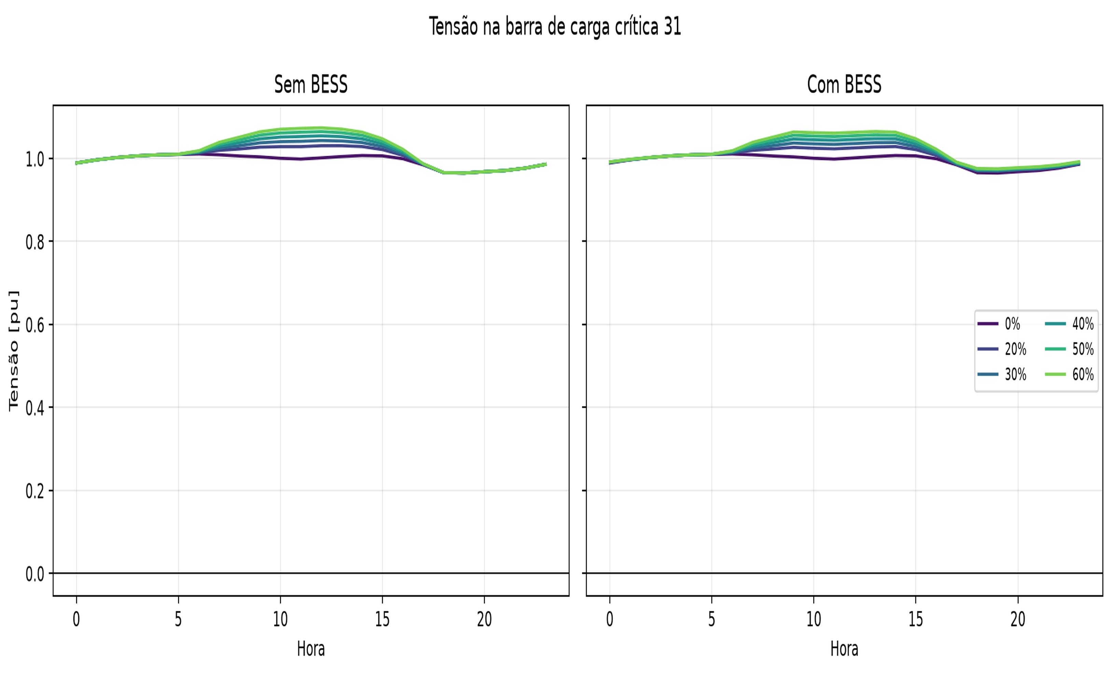 | 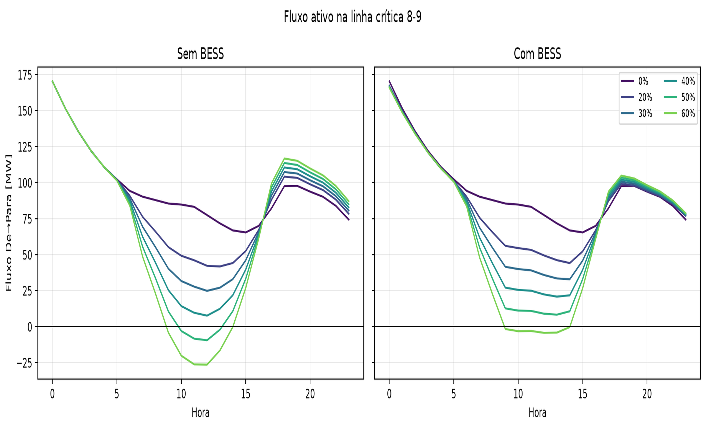
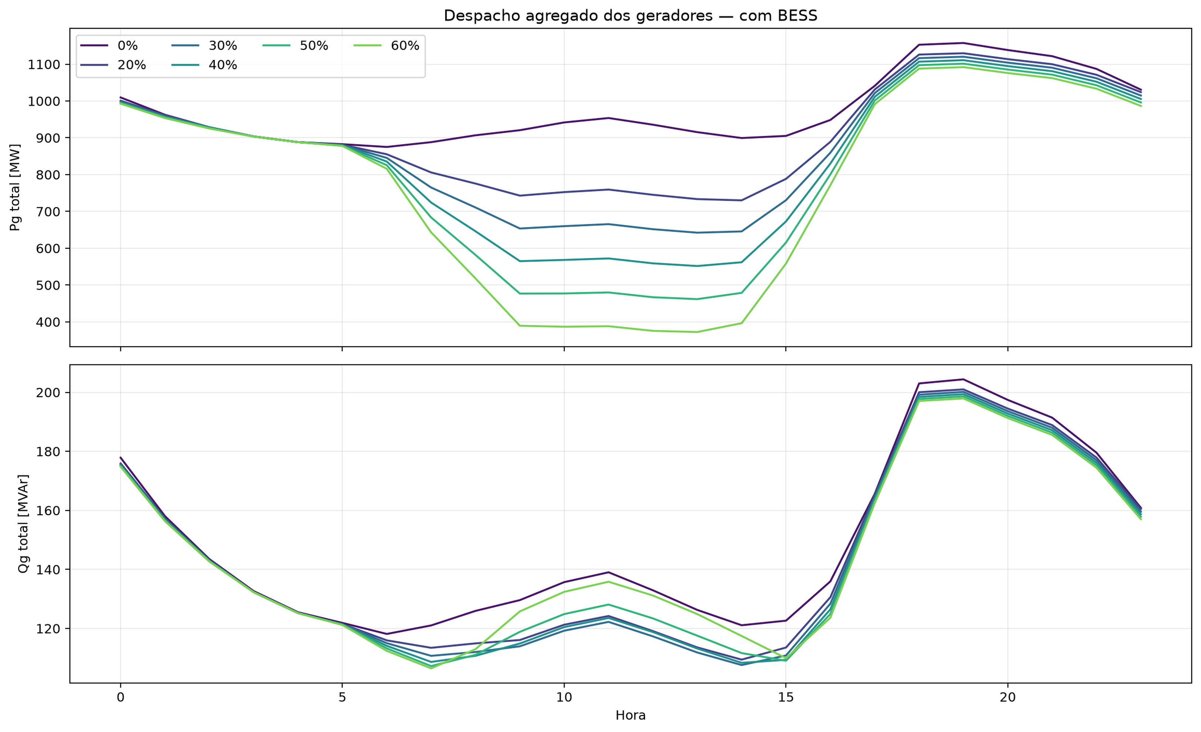 | 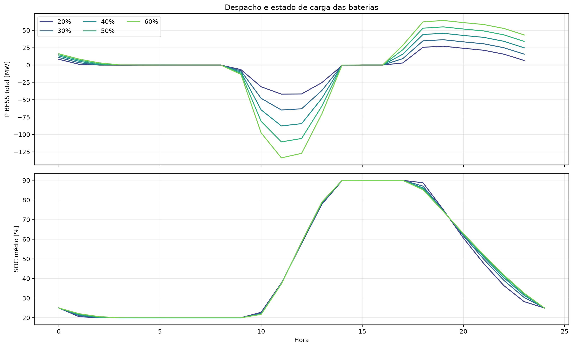

Figura 2 – Resultados do FPO-AC para o sistema de 118 barras

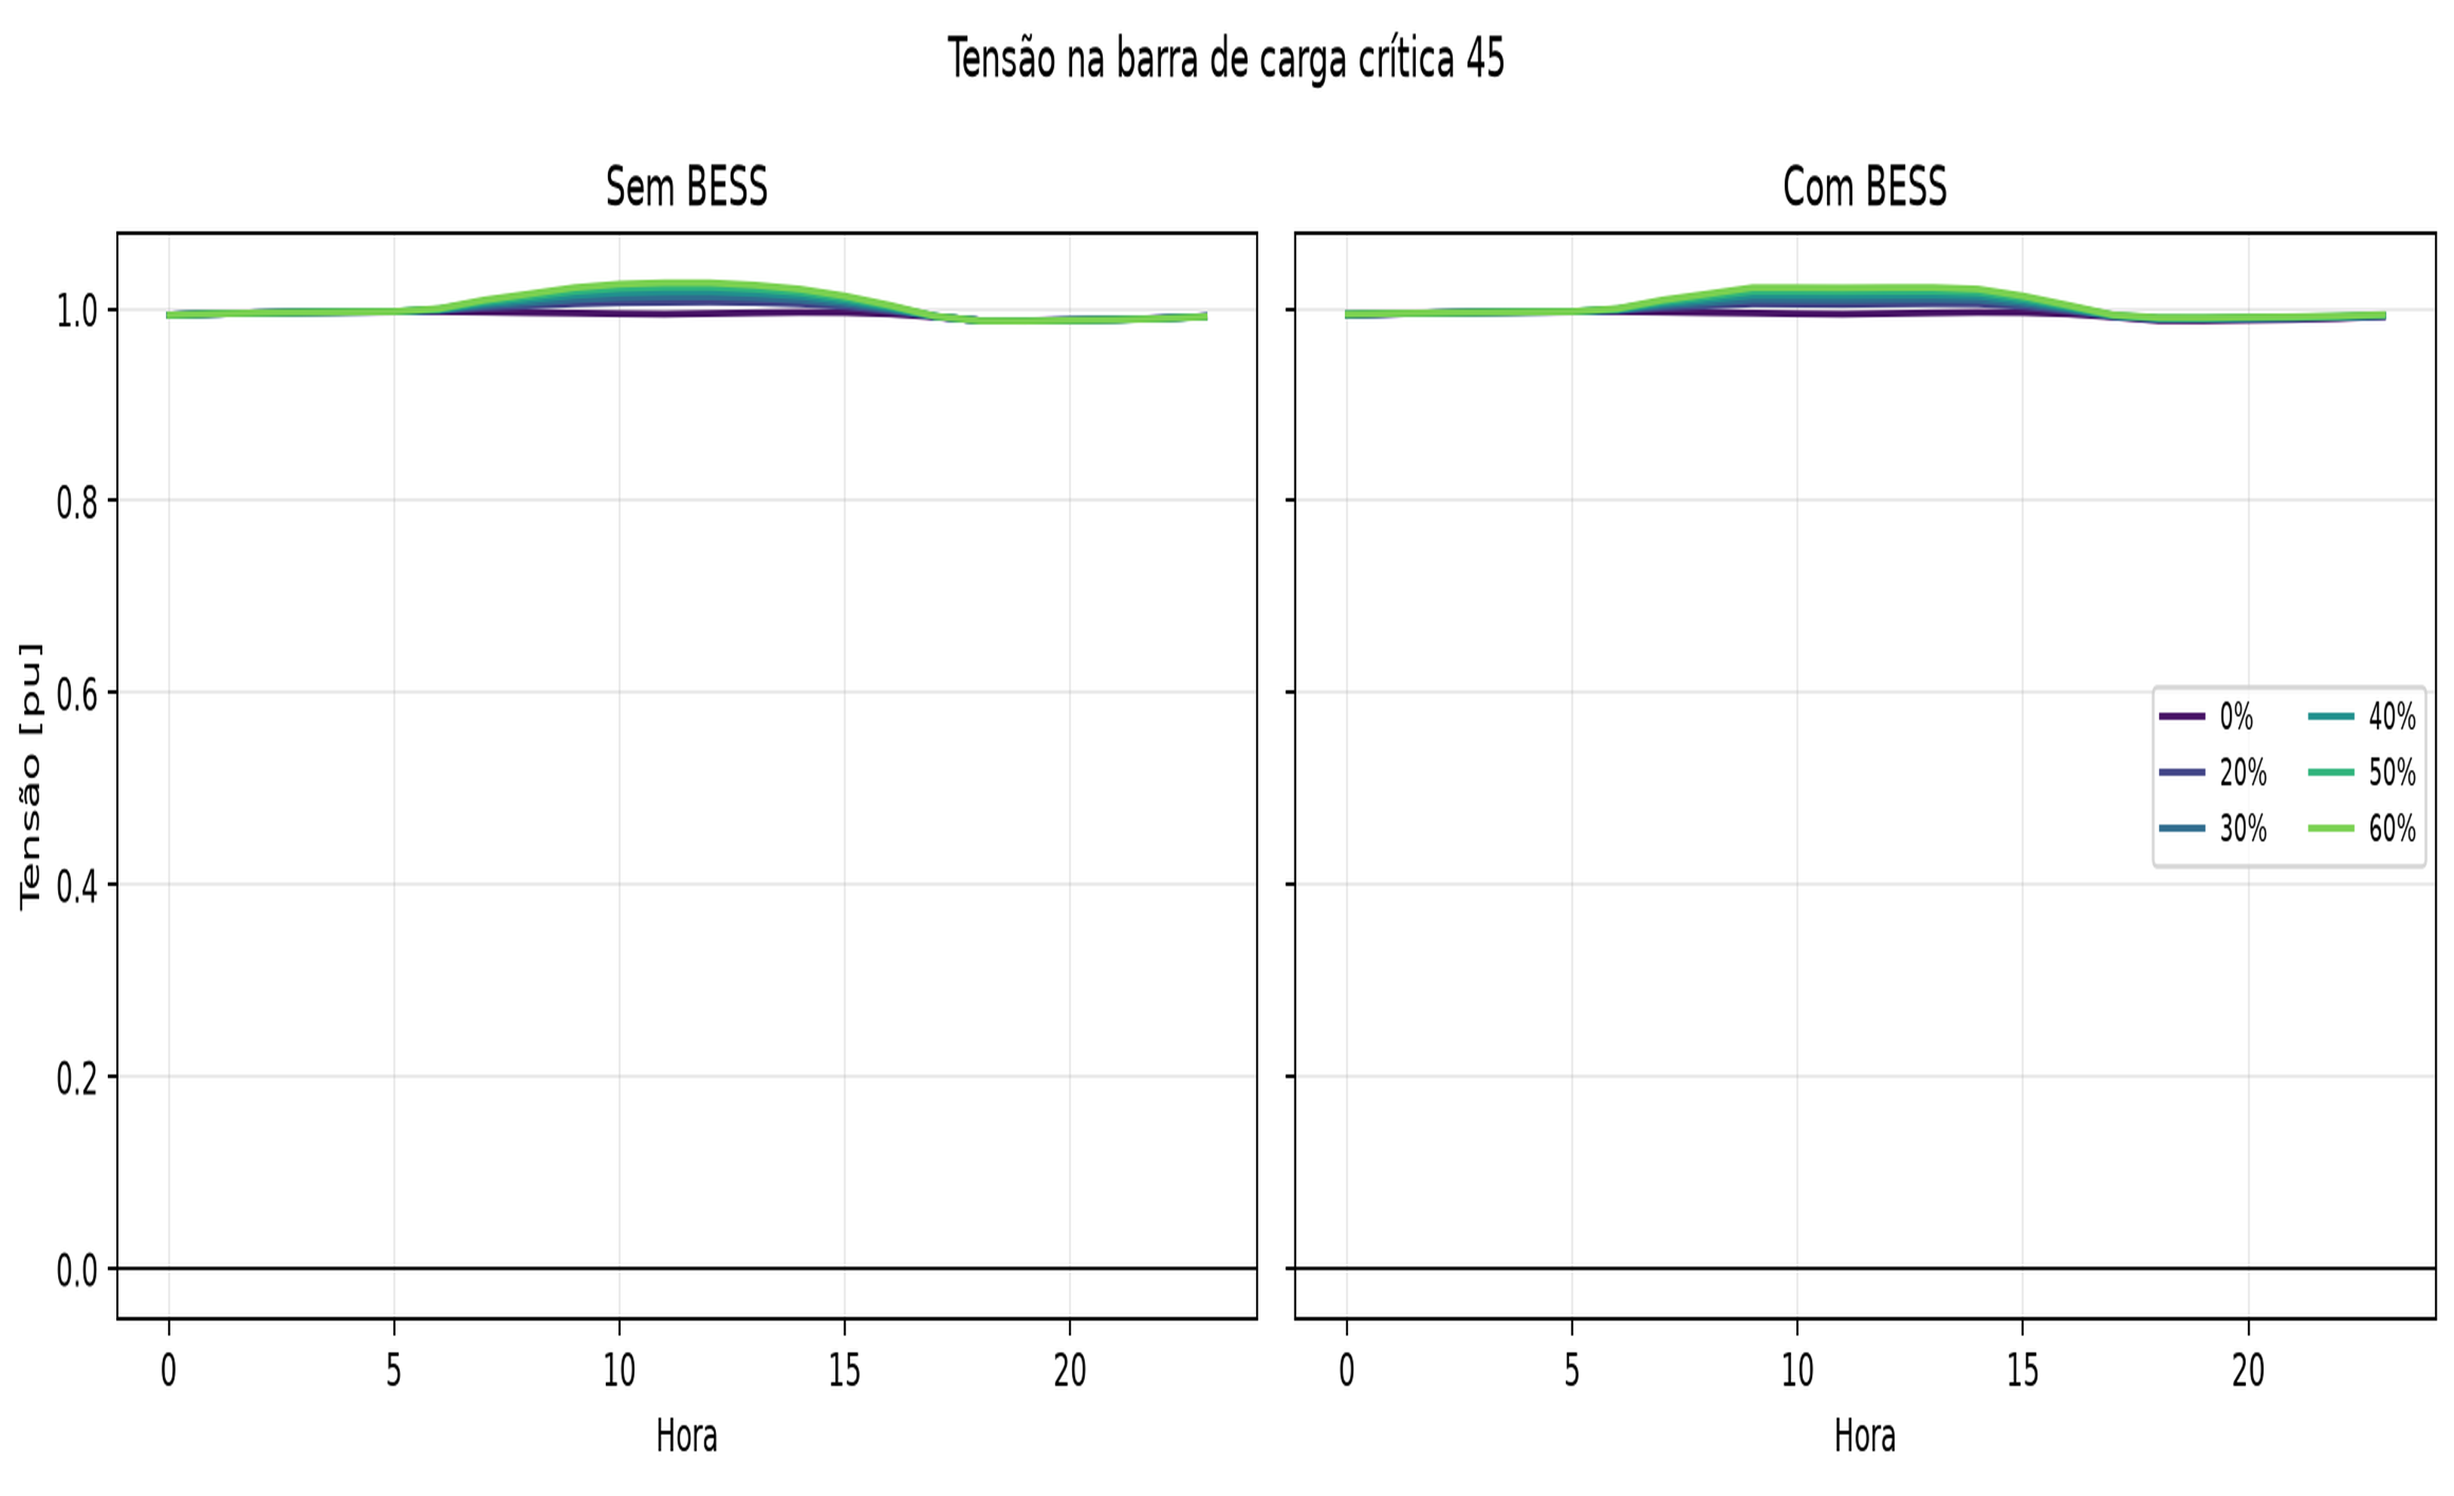 | 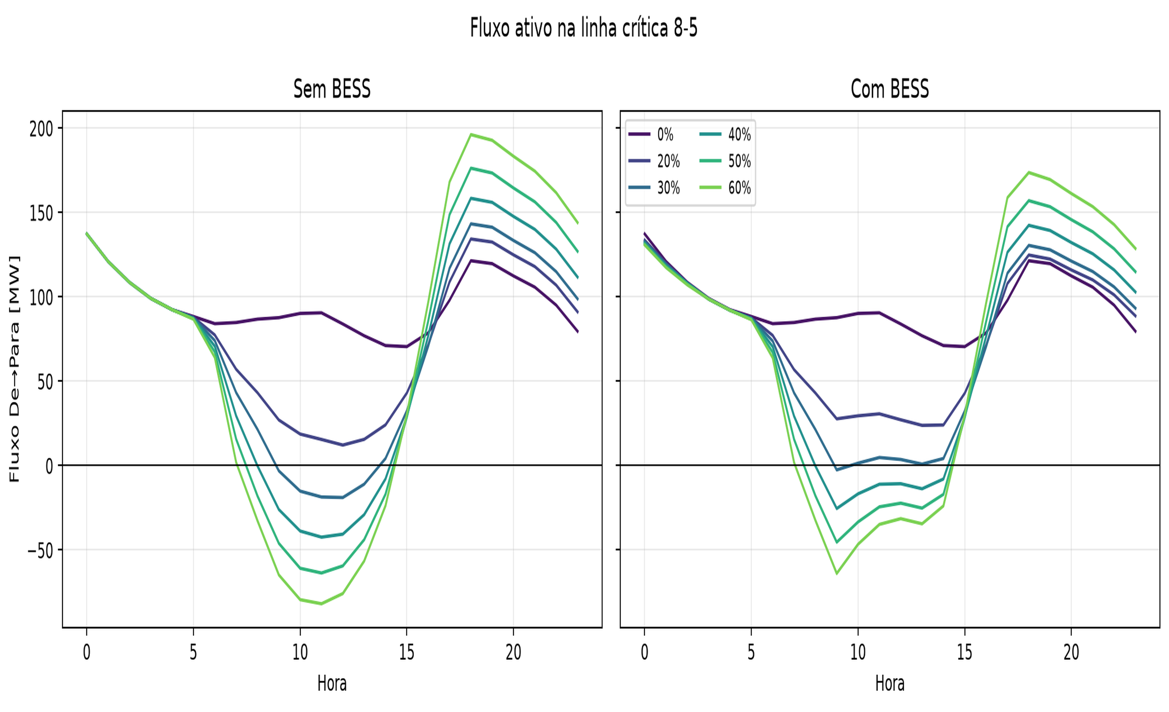
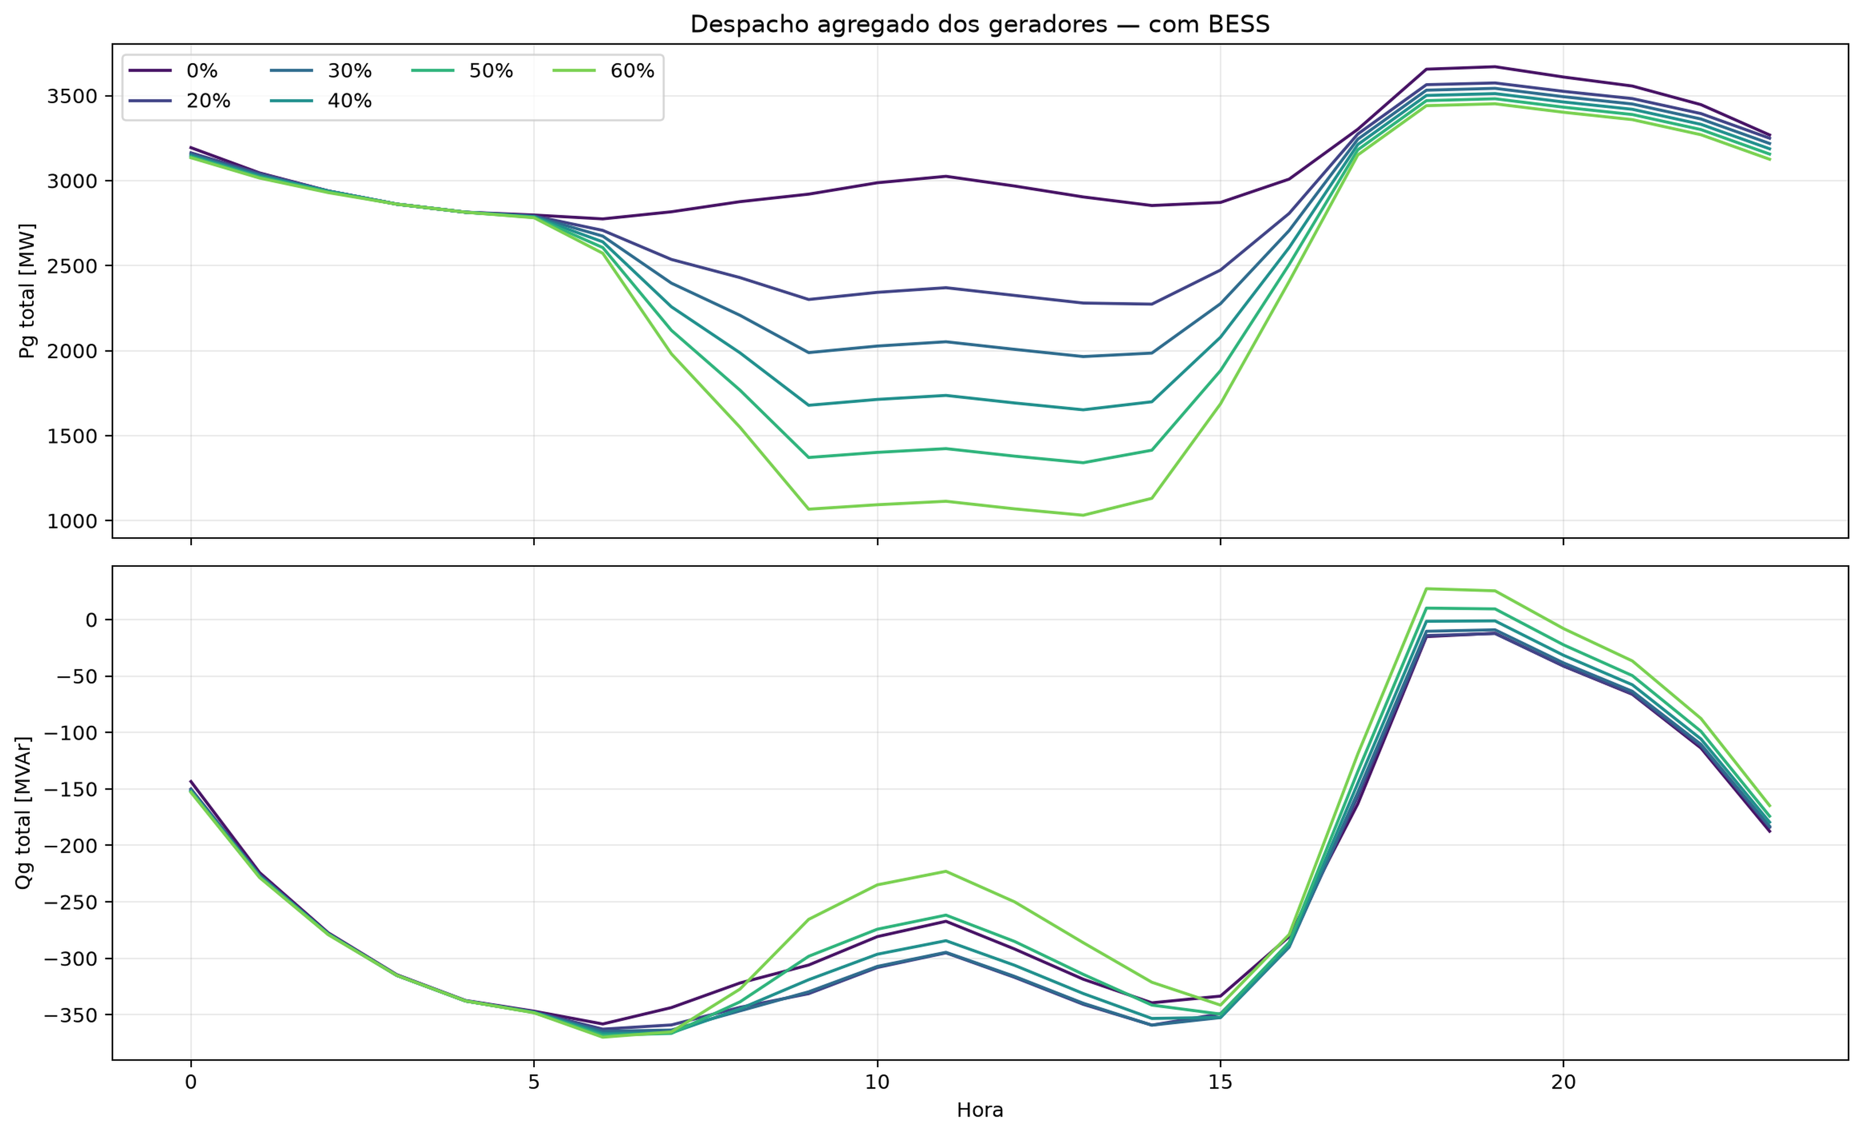 | 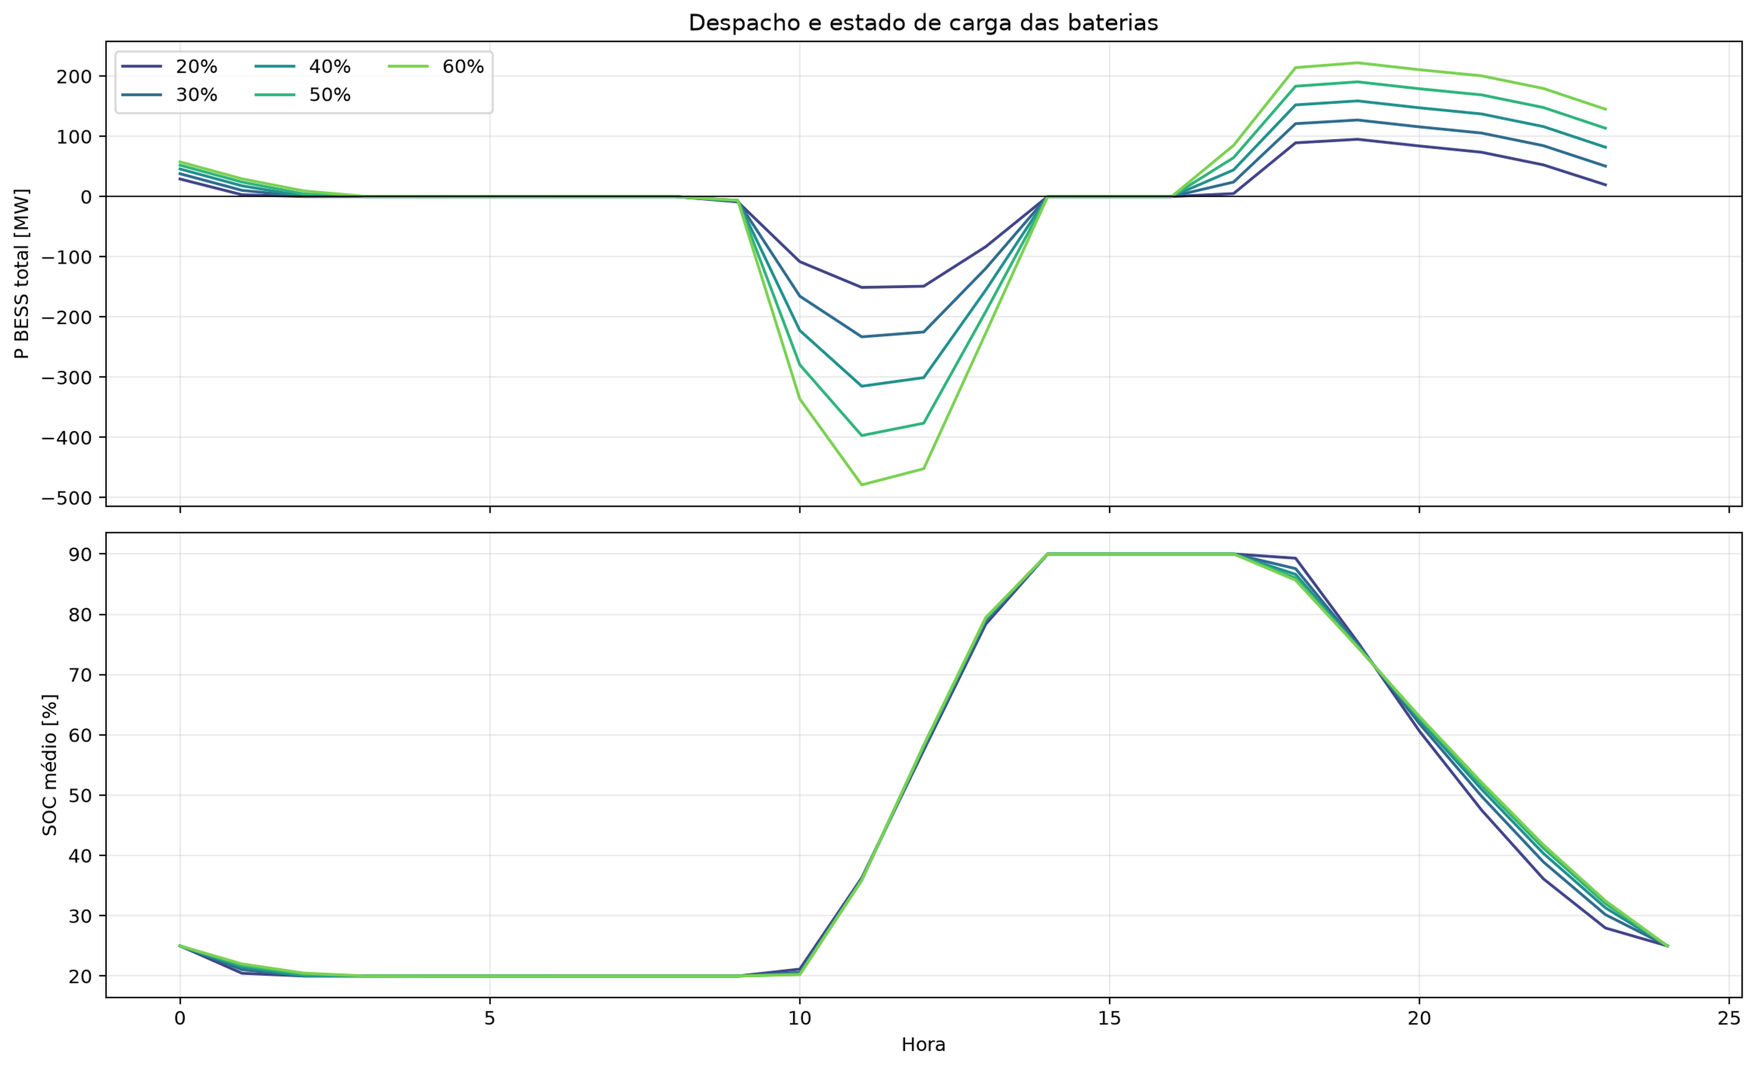

5. CONCLUSÕES
Os resultados demonstram que BESS puramente ativos, posicionados nas barras com MMGD, reduzem fluxo reverso, perdas e amplitude de tensão em altas penetrações. O efeito cresce acima de 50%, quando a geração fotovoltaica altera de modo significativo o sentido dos intercâmbios. Em 120%, as reduções do extremo reverso foram de 17,2% no sistema de 57 barras e 28,6% no de 118 barras, confirmando maior benefício na rede de maior porte.
A manutenção das tensões geradoras no caso-base separou o efeito do armazenamento daquele produzido por controle de tensão dos conversores. Como continuidade, recomenda-se incorporar limites reativos estritos com tratamento explícito da transição PV-PQ, degradação eletroquímica, incerteza solar e comparação com estratégias que também utilizem potência reativa do BESS.

REFERÊNCIAS
[1] ONS. Revista PAR/PEL 2025. Disponível em: <https://www.ons.org.br/AcervoDigitalDocumentosEPublicacoes/Revista%20PARPEL%202025-VF.pdf>. Acesso em: 31 out. 2026.
[2] EPE. Caderno MMGD e baterias – PDE 2034. Rio de Janeiro, 2024. Disponível em: <https://www.epe.gov.br/sites-pt/publicacoes-dados-abertos/publicacoes/PublicacoesArquivos/publicacao-804/topico-709/Caderno_MMGD_Baterias_PDE2034_(20240702).pdf>.
[3] Z. Li, Y. Yan, D. Qi, S. Yan e M. Wang. Distributed Voltage Optimization Control of BESS in AC Distribution Networks with High PV Penetration. Energies, v. 15, 4120, 2022. doi: 10.3390/en15114120.
[4] D. J. da Silva, E. A. Belati e J. M. López-Lezama. Enhancing Distribution Networks with Optimal BESS Sitting and Operation: A Weekly Horizon Optimization Approach. Sustainability, v. 16, 7248, 2024. doi: 10.3390/su16177248.
[5] Y. Zheng et al. Optimal Operation of Battery Energy Storage System Considering Distribution System Uncertainty. IEEE Transactions on Sustainable Energy, v. 9, n. 3, p. 1051-1060, 2018. doi: 10.1109/TSTE.2017.2762364.
[6] EPE. Metodologia para criação de séries horárias de geração distribuída fotovoltaica por subsistema. Informe Técnico, 2021.
[7] ONS Dados Abertos. Disponível em: <https://dados.ons.org.br/>. Acesso em: 31 out. 2026.
[8] W. E. Hart, J.-P. Watson e D. L. Woodruff. Pyomo: modeling and solving mathematical programs in Python. Mathematical Programming Computation, v. 3, p. 219-260, 2011.
[9] W. F. Alves. Proposição de sistemas-teste para análise computacional de sistemas de potência. Niterói, 2007.

APÊNDICE A - DECLARAÇÃO DE USO DE FERRAMENTAS DE IA

A.1 Declaração geral
☒ UTILIZAMOS ferramentas de inteligência artificial generativa conforme detalhado abaixo.

A.2 Identificação e finalidade do uso
Tabela A.1 - Registro de utilização
Ferramenta/modelo | Data ou versão | Finalidade | Parte afetada
ChatGPT Codex | GPT-5 / 31 out. 2026 | Revisão textual, pesquisa bibliográfica, edição do DOCX e apoio à análise dos resultados | Resumo, formulação, resultados, referências, figuras e revisão de formatação

